# 

Evidencias de documentación

Nombre: Sebastian Ibarra

Catalina Esquivel

# Índice

**Índice 2**

**Análisis del caso 3**

**Squad y responsabilidades 4**

**Mapa Mental 5**

**Mapa de Actores 6**

**Visión del Proyecto + 4 pilares 7**

**Modelo de Datos 8**

**Diagrama de Arquitectura 9**

**Épicas 9**

**Historias de Usuario 10**

**Plannig Poker(Estimación) 22**

**Esfuerzo 23**

**Impact Mapping 24**

**Product Backlog Priorizado 25**

**User Story Mapping 29**

# 

# 

# 

# 

# 

# Análisis del caso

**1. Descripción del Problema:** El problema que enfrenta la mayoría de las empresas es la complejidad y extensión de los procesos internos, los cuales resultan difíciles de aprender y gestionar para los empleados. Esto conlleva errores, ineficiencias y una considerable carga de trabajo.

**2. Causas:**

* Los procesos empresariales suelen ser extensos y no están debidamente documentados o digitalizados.
* Los empleados no siempre tienen el tiempo o los recursos para aprender todos los procesos de manera efectiva.
* La falta de automatización en la gestión de procesos lleva a una sobrecarga manual en las operaciones diarias.

**3. Consecuencias:**

* Aumento en los errores operativos debido a la falta de familiaridad con los procedimientos.
* Mayor tiempo invertido en la capacitación y ejecución de tareas que podrían ser automatizadas.
* Ineficiencias que afectan la productividad global de la empresa, lo que puede resultar en pérdidas económicas o una menor satisfacción del cliente.

**4. Solución Propuesta:** El proyecto APT busca desarrollar una plataforma de servicios basada en Inteligencia Artificial que permita automatizar y optimizar el aprendizaje y gestión de los procesos internos. La solución no solo simplifica los procesos empresariales, sino que también reduce la carga de trabajo de los empleados al ofrecer acceso a información clave de manera fácil y rápida.

**5. Justificación de la Solución:** La creciente adopción de tecnologías de Inteligencia Artificial ofrece una oportunidad única para resolver problemas tradicionales en la gestión de procesos. Esta plataforma proporcionará asistentes inteligentes personalizados que se adaptarán a las necesidades específicas de cada empresa, mejorando la eficiencia y reduciendo errores. Esto es particularmente relevante en un contexto donde las empresas buscan optimizar sus operaciones y mantenerse competitivas.

**6. Beneficios Esperados:**

* Reducción de errores en la ejecución de procesos.
* Mejora en la productividad de los empleados.
* Reducción en los tiempos de aprendizaje y gestión de los procedimientos.
* Automatización de tareas repetitivas, permitiendo que los empleados se concentren en actividades más estratégicas.

# Squad y responsabilidades

| **Miembro** | **Rol** | **Responsabilidades** |
| --- | --- | --- |
| Catalina Esquivel | Desarrolladora de Software | * Desarrollo del backend de la plataforma CRM utilizando Laravel y Node.js. * Implementación de asistentes inteligentes personalizados. * Supervisión del progreso técnico y aseguramiento del cumplimiento de los objetivos técnicos del sprint. * Gestión de integraciones con la API de HubSpot. |
| Scrum Master | * Coordinación del equipo de desarrollo. * Facilitación de ceremonias SCRUM (planning, daily stand-ups, reviews y retrospectives). * Seguimiento del cumplimiento de los objetivos de cada sprint. |
| Sebastián Ibarra | Desarrollador de Software | * Desarrollo del frontend del CRM y del dashboard. * Diseño del modelo de datos y de la arquitectura técnica de la solución. |
| Product Owner | * Definición de los requisitos del producto. * Priorización del backlog de acuerdo a los objetivos del proyecto. * Comunicación con los stakeholders para alinear expectativas y asegurar que se cumplan las metas del proyecto. |
| Stakeholders / Clientes | Usuarios finales | * Participación en revisiones de sprint para evaluar avances. * Provisión de retroalimentación continua sobre el desarrollo del producto. * Definición de necesidades y expectativas que guían el desarrollo de la plataforma. |

# Mapa Mental

# 

# 

# 

# 

# 

# 

# 

# 

# 

# Mapa de Actores

# 

# 

# 

# 

# 

# 

# 

# 

# Visión del Proyecto + 4 pilares

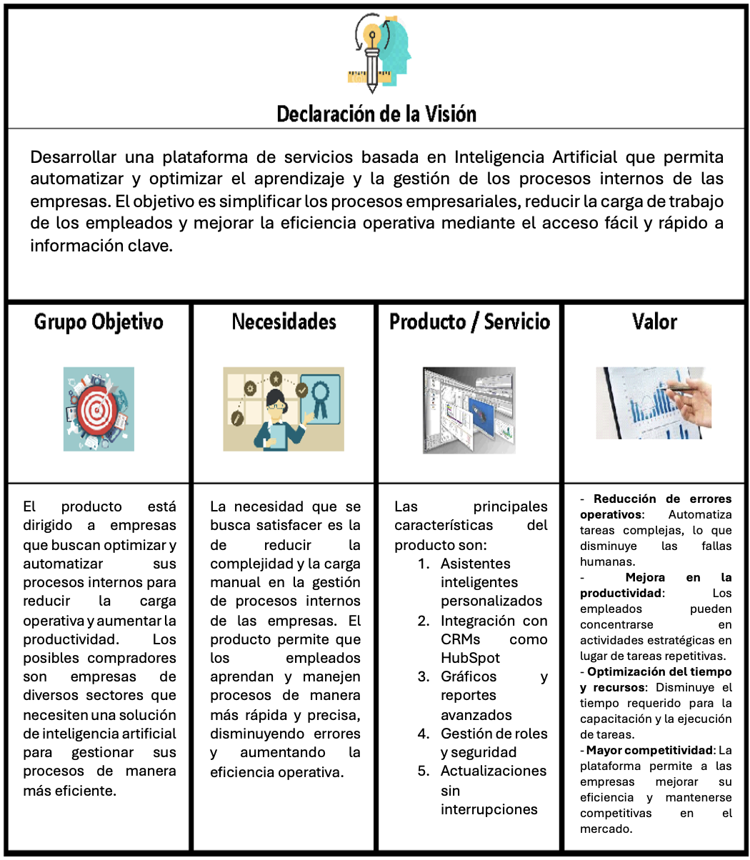

# Modelo de Datos

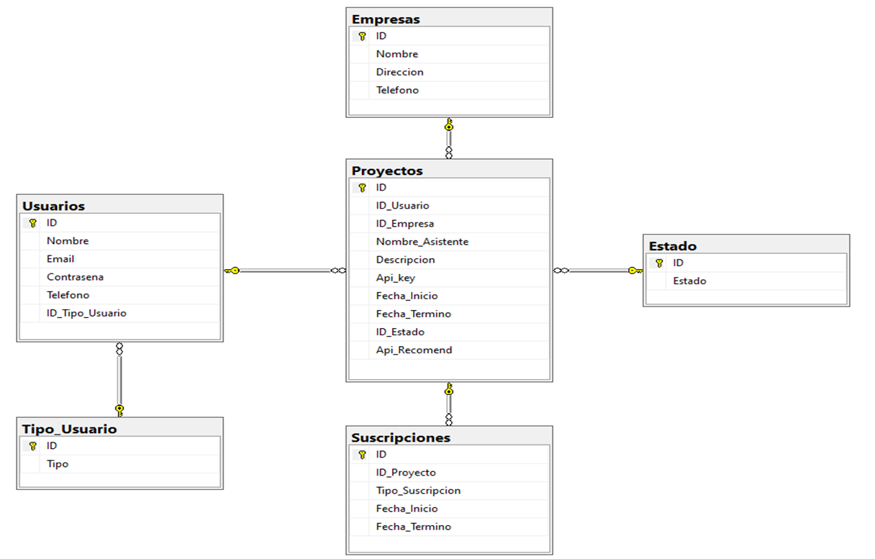

# Diagrama de Arquitectura

# 

# 

# Épicas

# 

| **ID** | **Épicas** |
| --- | --- |
| E01 | Se requiere integrar los asistentes con CRMs como HubSpot para sincronizar interacciones en tiempo real y optimizar la gestión y análisis de datos. |
| E02 | Se requiere implementar gráficos en la plataforma web para que los clientes visualicen métricas clave y obtengan insights sobre el rendimiento de sus automatizaciones. |
| E03 | Se requiere una funcionalidad en la plataforma web para que los administradores asignen y modifiquen roles, controlando el acceso y garantizando la seguridad de la información. |
| E04 | Se requiere una funcionalidad que permita a los usuarios gestionar sus contraseñas de forma segura, incluyendo la recuperación de contraseñas olvidadas de la plataforma. |
| E05 | El asistente debe ser capaz de registrar los usuarios que le hablan. |
| E06 | El Asistente debe ser capaz de responder a todas y cada una de las preguntas del usuario utilizando información únicamente de la empresa las 24 horas del día y los 7 días de la semana |
| E07 | Se requiere una funcionalidad que permita a los usuarios generar y personalizar reportes sobre las interacciones y rendimiento de los asistentes, brindando la capacidad de analizar datos históricos. |
| E08 | Se requiere un panel para el usuario administrador, en donde esté podrá realizar cambios (modificación, eliminación) en los clientes. De igual forma, en este panel el usuario administrador podrá agregar los datos de empresa y proyecto a un usuario en específico. |

# 

# 

# Historias de Usuario

# 

| Identificador (ID) de la historia | Conectar los asistentes con la API | | | |
| --- | --- | --- | --- | --- |
| Rol | Característica / Funcionalidad | Razón / Resultado | Criterio de aceptación |
| E01-H01 | Como desarrollador | Quiero conectar los asistentes de mis clientes con la API de HubSpot para que las conversaciones y mensajes generados por el chatbot se sincronicen automáticamente con el CRM, permitiendo el análisis y gestión de las interacciones de los clientes en tiempo real. | Para asegurar que todas las interacciones del chatbot se registren y gestionen en HubSpot, facilitando el análisis y seguimiento de las conversaciones de los clientes de manera continua y sin intervención manual. | El chatbot debe estar integrado con la API de HubSpot de forma que cada conversación y mensaje generado se envíe automáticamente al CRM en tiempo real. |
| La sincronización debe incluir todos los datos relevantes, como el contenido de los mensajes, la fecha y hora de la interacción, y los detalles del usuario. |
| La integración debe ser probada en un entorno de desarrollo antes de ser implementada en producción para asegurar su correcto funcionamiento. |

# 

| Identificador (ID) de la historia | Visualizar interacciones de Chatbot | | | |
| --- | --- | --- | --- | --- |
| Rol | Característica / Funcionalidad | Razón / Resultado | Criterio de aceptación |
| E01-H02 | Como cliente | Quiero poder ver las interacciones del chatbot en mi perfil dentro del CRM, para poder revisar y analizar las conversaciones y mensajes generados. | Para tener acceso a un historial completo de las interacciones del chatbot directamente desde el perfil del cliente en HubSpot, permitiendo un análisis detallado y una gestión eficaz de las comunicaciones. | Debe haber una sección en el perfil del cliente dentro del CRM donde se muestren las interacciones del chatbot, incluyendo mensajes, fechas y detalles relevantes. |
| Los usuarios deben poder filtrar y buscar entre las interacciones del chatbot según diferentes parámetros (por ejemplo, fecha, tipo de mensaje). |
| Las interacciones deben mostrarse en un formato claro y accesible, con opciones para ver detalles adicionales si es necesario. |

| Identificador (ID) de la historia | Implementar notificaciones de errores | | | |
| --- | --- | --- | --- | --- |
| Rol | Característica / Funcionalidad | Razón / Resultado | Criterio de aceptación |
| E01-H03 | Como administrador | Quiero recibir notificaciones si hay algún fallo en la sincronización de las conversaciones del chatbot con el CRM, para poder tomar medidas correctivas de inmediato. | Para garantizar que cualquier problema en la sincronización sea detectado y resuelto rápidamente, evitando la pérdida de datos y asegurando la integridad de las interacciones registradas. | El sistema debe generar notificaciones automáticas al administrador si se detecta un fallo en la sincronización de los datos del chatbot con HubSpot. |
|
| Las notificaciones deben incluir detalles sobre el error (por ejemplo, tipo de fallo, fecha y hora) y sugerencias para resolver el problema. |
| Las notificaciones deben enviarse a través de un canal configurado, como correo electrónico o mensajes dentro de la plataforma, y deben ser claras y comprensibles. |

| Identificador (ID) de la historia | Visualizar rendimiento | | | |
| --- | --- | --- | --- | --- |
| Rol | Característica / Funcionalidad | Razón / Resultado | Criterio de aceptación |
| E02-H04 | Como cliente | Quiero poder visualizar el rendimiento de cada área de mi empresa a través de un gráfico. | Para analizar qué equipos están funcionando mejor y tomar decisiones informadas sobre recursos y capacitación. | El gráfico debe mostrar el rendimiento porcentual por cada área. |
|
|

# 

| Identificador (ID) de la historia | Visualizar gráficos | | | |
| --- | --- | --- | --- | --- |
| Rol | Característica / Funcionalidad | Razón / Resultado | Criterio de aceptación |
| E02-H05 | Como cliente | Quiero ver un gráfico que muestre los temas más consultados en el asistente virtual. | Para identificar las áreas de mayor interés y ajustar las políticas de automatización en función de estas tendencias. | El gráfico debe mostrar la cantidad de consultas por tema. |
| Los usuarios deben poder filtrar por rango de fechas. |
| El sistema debe generar informes descargables. |

# 

| Identificador (ID) de la historia | Visualizar evolución de productividad | | | |
| --- | --- | --- | --- | --- |
| Rol | Característica / Funcionalidad | Razón / Resultado | Criterio de aceptación |
| E02-H06 | Como cliente | Quiero visualizar un análisis de las interacciones de los usuarios con el asistente virtual a lo largo del tiempo mediante una tabla de análisis. | Para analizar cómo ha cambiado la eficiencia de mi equipo y detectar mejoras o problemas. | El gráfico debe mostrar la evolución mes a mes. |
| Los usuarios deben poder seleccionar un rango de fechas. |
| El sistema debe permitir la descarga de informes. |

# 

| Identificador (ID) de la historia | Visualizar empleados por área en gráfico | | | |
| --- | --- | --- | --- | --- |
| Rol | Característica / Funcionalidad | Razón / Resultado | Criterio de aceptación |
| E02-H07 | Como cliente | Quiero visualizar la distribución de empleados por área mediante un gráfico circular. | Para entender la proporción de personal en cada departamento y tomar decisiones sobre la asignación de recursos humanos. | El gráfico debe mostrar la proporción de empleados por área. |
| Los usuarios deben poder filtrar por fecha. |
| El sistema debe generar informes descargables. |

# 

| Identificador (ID) de la historia | Asignar roles | | | |
| --- | --- | --- | --- | --- |
| Rol | Característica / Funcionalidad | Razón / Resultado | Criterio de aceptación |
| E03-H08 | Como Administrador | Quiero asignar diferentes roles a los usuarios de la plataforma, para que cada persona tenga acceso controlado a la información y funciones según su rol dentro de la plataforma. | Para asegurar que cada usuario solo tenga acceso a las funcionalidades e información pertinentes a su rol, manteniendo la seguridad y confidencialidad de los datos de la plataforma. | Debe haber un menú desplegable o selector en la interfaz de usuario que permita al administrador asignar roles a los usuarios. |
| El sistema debe asignar automáticamente el rol de 'usuario' a cada nuevo registro en la plataforma. |
| Al seleccionar un rol específico, el sistema debe aplicar las restricciones correspondientes de acceso a la información y funcionalidades según el rol asignado. |
| Los cambios en los roles deben reflejarse de inmediato en las sesiones activas de los usuarios. |

# 

| Identificador (ID) de la historia | Acceder a información avanzada | | | |
| --- | --- | --- | --- | --- |
| Rol | Característica / Funcionalidad | Razón / Resultado | Criterio de aceptación |
| E03-H09 | Como Cliente | Quiero tener acceso a la información avanzada de la plataforma, para poder revisar detalles específicos sobre su progreso. | Para que los clientes puedan monitorear el progreso de sus proyectos dentro del CRM sin acceder a información o funcionalidades no relevantes a sus necesidades. | El sistema debe mostrar una sección específica para Clientes con la información avanzada del proyecto en la interfaz del CRM. |
| Solo los usuarios con rol de 'cliente' deben tener acceso a esta sección avanzada. |
| La información avanzada debe incluir detalles como gráficos y análisis de datos. |
| Los usuarios que no tengan el rol de 'cliente' no deben poder acceder ni ver la información avanzada, incluso si intentan acceder por URL directa. |

# 

| Identificador (ID) de la historia | Cambiar roles | | | |
| --- | --- | --- | --- | --- |
| Rol | Característica / Funcionalidad | Razón / Resultado | Criterio de aceptación |
| E03-H010 | Como Administrador | Quiero poder cambiar el rol de los usuarios de manera rápida y sencilla, para ajustar sus permisos según sus responsabilidades en la plataforma. | Para poder adaptar rápidamente los permisos y acceso de los usuarios cuando cambian sus roles o responsabilidades dentro de la plataforma. | Debe haber una opción visible en la interfaz de administración que permita modificar el rol de los usuarios registrados. |
| El sistema debe mostrar una lista desplegable con los roles disponibles para que el administrador elija. |
| Los cambios de rol deben aplicarse de forma inmediata al usuario, sin necesidad de reiniciar sesión. |
| El sistema debe registrar el historial de cambios de roles, indicando qué administrador realizó el cambio y cuándo ocurrió. |
|  | | | | |
|
| Identificador (ID) de la historia | Recuperación de contraseña | | | |
| Rol | Característica / Funcionalidad | Razón / Resultado | Criterio de aceptación |
| E04-H11 | Como cliente | Quiero poder recuperar mi contraseña a través de un proceso seguro de verificación por correo electrónico, para restablecerla en caso de que la haya olvidado. | Para permitir a los usuarios recuperar el acceso a sus cuentas de manera segura, reduciendo la frustración y potenciales problemas de acceso. | El usuario recibe un correo electrónico con un enlace de recuperación. |
| El enlace de recuperación expira después de un período de tiempo definido. |
| El proceso de recuperación requiere autenticación adicional (por ejemplo, responder preguntas de seguridad). |

# 

| Identificador (ID) de la historia | Recuperación de contraseña | | | |
| --- | --- | --- | --- | --- |
| Rol | Característica / Funcionalidad | Razón / Resultado | Criterio de aceptación |
| E04-H12 | Administrador | Quiero cifrar las contraseñas de los usuarios registrados para una mayor seguridad a los usuarios registrados en nuestra plataforma. | Para que nadie más que el usuario pueda tener acceso a sus datos permitiendo así mantener una confidencialidad entre el usuario y su información | En la base de datos debería verse reflejada la contraseña encriptada. |
|
|
|  | | | | |
|
| Identificador (ID) de la historia | Registro de usuarios | | | |
| Rol | Característica / Funcionalidad | Razón / Resultado | Criterio de aceptación |
| E05-H13 | Como cliente | Quiero registrar a todos los usuarios que interactúen con mi asistente virtual contratado registrando tanto el nombre, correo y área de trabajo. | Para poder tener un mayor control de los usuarios que interactúan con el asistente virtual | El asistente debe ser capaz de registrar y decirle al usuario que ha sido registrado. |
|
|  | | | | |
|
| Identificador (ID) de la historia | Recuperación de contraseña | | | |
| Rol | Característica / Funcionalidad | Razón / Resultado | Criterio de aceptación |
| E05-H14 | Como cliente | Quiero poder segmentar a los usuarios que interactúan con el asistente virtual contratado para poder evitar errores y confusiones entre los usuarios y los datos que maneja el asistente virtual | Para así evitar errores en la gestión interna que estaría automatizando el asistente virtual, el asistente virtual es capaz de dividir por área de trabajo a cada usuario que se registra. | El asistente virtual registra al usuario dependiendo del área de trabajo que pertenezca |
| El asistente virtual solicita la clave de acceso al área de trabajo que pertenece el usuario para así mantener mayor control en los usuarios. |
|
|  | | | | |
|
| Identificador (ID) de la historia | Recuperación de contraseña | | | |
| Rol | Característica / Funcionalidad | Razón / Resultado | Criterio de aceptación |
| E06-H15 | Como usuario | Quiero que el asistente virtual responda a todas mis dudas y consultas | Para así poder realizar todas las tareas con mayor eficiencia y rapidez. También tener un apoyo dentro del trabajo que pueda guiarme en mis tareas. | El asistente virtual es capaz de realizar un análisis de los chats para así dar una retroalimentación de qué tan eficiente es |
| El asistente virtual es capaz de ofrecer mejoras en ciertos temas o áreas que necesitan reforzarse o capacitarse si así lo cree en base al análisis de las conversaciones con los usuarios. |
|
|  | | | | |
|
| Identificador (ID) de la historia | Recuperación de contraseña | | | |
| Rol | Característica / Funcionalidad | Razón / Resultado | Criterio de aceptación |
| E06-H16 | Como usuario | Quiero que el asistente virtual esté activo las 24 horas del dia | Para poder tener un apoyo cuando sea necesario y mejorar la eficiencia. | El asistente virtual debe ser capaz de responder al usuario a cualquier hora que desee |
|
|
|  | | | | |
|
| Identificador (ID) de la historia | Generación de reportes | | | |
| Rol | Característica / Funcionalidad | Razón / Resultado | Criterio de aceptación |
| E07-H17 | Como cliente | Quiero poder generar reportes personalizados sobre las interacciones del chatbot y el rendimiento del equipo. | Para obtener conclusiones específicas que me ayuden a mejorar la eficiencia y productividad de mi empresa. | Los usuarios deben poder seleccionar los datos que quieren incluir en los reportes, como fechas, métricas y resultados. |
| Los reportes deben poder exportarse en varios formatos (PDF, Excel) |
| El sistema debe permitir guardar plantillas de reportes personalizadas para uso futuro. |
|  | | | | |
|
| Identificador (ID) de la historia | Realizar reportes automáticos | | | |
| Rol | Característica / Funcionalidad | Razón / Resultado | Criterio de aceptación |
| E07-H18 | Como administrador | Quiero que la plataforma genere reportes automáticos en intervalos programados, para analizar el rendimiento sin necesidad de generarlos manualmente cada vez. | Para asegurarme de que siempre tengo acceso a los datos más recientes sin realizar tareas repetitivas. | El sistema debe permitir programar la generación automática de reportes en intervalos como semanal, mensual o trimestral. |
| Los reportes deben enviarse automáticamente por correo electrónico a los usuarios designados. |
| Debe haber un historial de reportes generados con la opción de acceder a ellos fácilmente. |
|  | | | | |
|
| Identificador (ID) de la historia | Visualizar clientes | | | |
| Rol | Característica / Funcionalidad | Razón / Resultado | Criterio de aceptación |
| E08-H19 | Como administrador | Quiero que la plataforma contenga un panel en donde pueda visualizar a todos los clientes y así ir seleccionandolos individualmente para verlos en detalle. | Para obtener una visualización de todos los clientes. | El sistema debe permitir visualizar solo a los usuarios de categoría "cliente". |
| El panel debe permitir visualizar los datos de cada cliente. |
|  | | | | |
|
| Identificador (ID) de la historia | Editar datos de clientes | | | |
| Rol | Característica / Funcionalidad | Razón / Resultado | Criterio de aceptación |
| E08-H20 | Como administrador | Quiero que en el panel de la plataforma, un "botón de editar clientes" me dirija a una ventana emergente en donde pueda editar los datos de los clientes, tanto nombre, email o teléfono celular. | Para asegurar la futura solución en caso de haber cometido un error al ingresar la información de un usuario. | El sistema debe permitir al usuario administrador editar el nombre del cliente. |
| El sistema debe permitir al usuario administrador editar el teléfono celular del cliente. |
| El sistema debe permitir al usuario administrador editar el email del cliente. |
|  | | | | |
|
| Identificador (ID) de la historia | Eliminar a clientes | | | |
| Rol | Característica / Funcionalidad | Razón / Resultado | Criterio de aceptación |
| E08-H21 | Como administrador | Quiero que en el panel de la plataforma, un "botón de editar clientes" me dirija a una ventana emergente en donde pueda visualizar a los clientes y así poder eliminar alguno en caso de que el contrato haya finalizado y ya no sea cliente. | Para asegurar que en la plataforma, los clientes estén actualizados y solo se visualicen los que cuentan con un contrato actual. | El sistema debe permitir al usuario administrador visualizar a los clientes que desea eliminar. |
| El sistema debe mostrar una ventana emergente de seguridad para confirmar o rechazar la eliminación del cliente. |

# 

# Plannig Poker(Estimación)

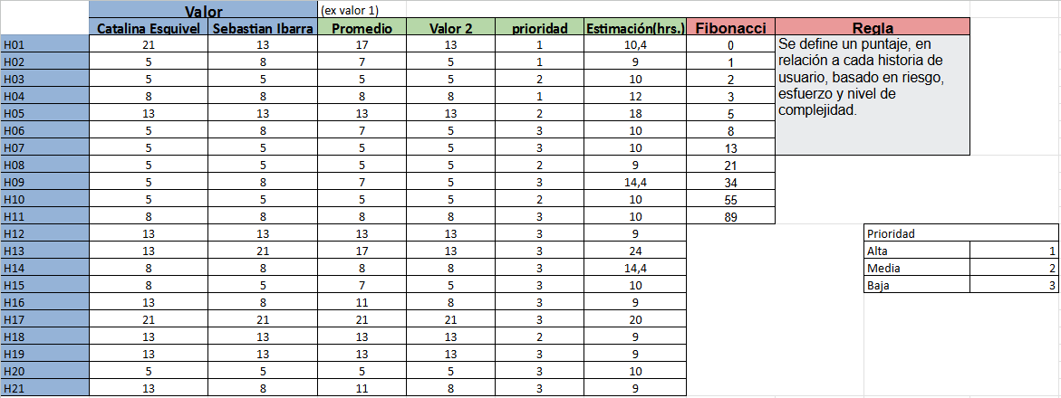

# Esfuerzo

# 

# 

# 

# 

# Impact Mapping

# Product Backlog Priorizado

| **Alta (1)** | Estas son funcionalidades críticas o que tienen un alto impacto para el éxito del proyecto, como integraciones clave, funcionalidades esenciales para los usuarios, o elementos que afectan directamente la operatividad de la plataforma. |
| --- | --- |
| **Media (2)** | Son funcionalidades importantes pero no tan urgentes como las de alta prioridad. Pueden ser mejoras que optimizan la experiencia o características que no afectan la funcionalidad principal de la plataforma. |
| **Baja (3)** | Estas historias de usuario incluyen características que son menos urgentes, de bajo impacto o que están más orientadas a la mejora de la experiencia del usuario o a tareas administrativas que pueden ser abordadas más tarde. |

| ID | Prioridad | Descripción | Criterio de aceptación |
| --- | --- | --- | --- |
| E01-H01 | Alta | Como desarrollador, quiero conectar los asistentes de mis clientes con la API de HubSpot para que las conversaciones se sincronicen automáticamente. | La integración debe estar probada en un entorno de desarrollo antes de implementarse en producción. |
| E01-H02 | Alta | Como cliente, quiero poder ver las interacciones del chatbot en mi perfil dentro de la plataforma. | Las interacciones deben mostrarse en un formato claro y accesible. |
| E02-H04 | Alta | Como cliente, quiero visualizar el rendimiento de cada área de mi empresa a través de gráficos. | El gráfico debe permitir filtrar por fechas y generar informes descargables. |
| E01-H03 | Media | Como administrador, quiero recibir notificaciones si hay algún fallo en la sincronización de los datos del chatbot. | Las notificaciones deben incluir detalles del error y sugerencias de resolución. |
| E03-H08 | Media | Como administrador, quiero asignar diferentes roles a los usuarios para controlar el acceso a información según su rol. | Los cambios en los roles deben reflejarse inmediatamente en las sesiones activas. |
| E02-H05 | Media | Como cliente, quiero ver un gráfico que muestre los temas más consultados en el asistente virtual. | El gráfico debe mostrar consultas por tema, con opción de filtrar por fecha. |
| E07-H18 | Media | Como administrador, quiero que la plataforma genera reportes automáticos en intervalos programados, para analizar el rendimiento sin necesidad de generarlos manualmente cada vez. | El sistema debe permitir programar la generación automática de reportes en intervalos como semanal, mensual o trimestral. |
| E03-H10 | Media | Como administrador, quiero poder cambiar el rol de los usuarios de manera rápida y sencilla, para ajustar sus permisos según sus responsabilidades en la plataforma. | Debe haber una opción visible en la interfaz de administración que permita modificar el rol de los usuarios registrados. |
| E03-H09 | Baja | Como cliente, quiero tener acceso a información avanzada de la plataforma para monitorear detalles específicos del progreso del proyecto. | Solo los clientes deben tener acceso a esta información avanzada. |
| E02-H06 | Baja | Como cliente, visualizar un análisis de las interacciones de los usuarios con el asistente virtual a lo largo del tiempo mediante una tabla de análisis.. | El gráfico debe mostrar la evolución mes a mes, con opción de filtrar por fecha. |
| E02-H07 | Baja | Como cliente, quiero visualizar la distribución de empleados por área mediante un gráfico circular. | El gráfico debe mostrar la proporción de empleados por área, con opción de filtrar por fecha. |
| E04-H11 | Baja | Como cliente, quiero poder recuperar mi contraseña mediante un proceso seguro. | El usuario debe recibir un enlace de recuperación que expire después de un tiempo definido, con verificación adicional. |
| E04-H12 | Baja | Como administrador, quiero cifrar las contraseñas de los usuarios registrados para una mayor seguridad a los usuarios registrados en nuestra plataforma. | En la base de datos debería verse reflejada la contraseña encriptada. |
| E04-H13 | Baja | Como cliente, quiero registrar a todos los usuarios que interactúen con mi asistente virtual contratado registrando tanto el nombre, correo y área de trabajo. | El asistente debe ser capaz de registrar y decirle al usuario que ha sido registrado. |
| E05-H14 | Baja | Como cliente, quiero poder segmentar a los usuarios que interactúan con el asistente virtual contratado para poder evitar errores y confusiones entre los usuarios y los datos que maneja el asistente virtual | El asistente virtual debe registrar al usuario dependiendo del área de trabajo que pertenezca |
| E05-H15 | Baja | Como usuario, que el asistente virtual responda a todas mis dudas y consultas | El asistente virtual debe ser capaz de realizar un análisis de los chats para así dar una retroalimentación de qué tan eficiente es. |
| E06-H16 | Baja | Como usuario, quiero que el asistente virtual esté activo las 24 horas del dia | El asistente virtual debe ser capaz de responder al usuario a cualquier hora que desee |
| E06-H17 | Baja | Como cliente, quiero poder generar reportes personalizados sobre las interacciones del chatbot y el rendimiento del equipo. | Los usuarios deben poder seleccionar los datos que quieren incluir en los reportes, como fechas, métricas y resultados. |
| E08-H19 | Baja | Como administrador, quiero que la plataforma contenga un panel en donde pueda visualizar a todos los clientes y así ir seleccionandolos individualmente para verlos en detalle. | El sistema debe permitir visualizar solo a los usuarios de categoría "cliente". |
| E08-H20 | Baja | Como administrador, quiero que en el panel de la plataforma, un "botón de editar clientes" me dirija a una ventana emergente en donde pueda editar los datos de los clientes, tanto nombre, email o teléfono celular. | El sistema debe permitir al usuario administrador editar el los datos del cliente. |
| E08-H21 | Baja | Como administrador, quiero que en el panel de la plataforma, un "botón de editar clientes" me dirija a una ventana emergente en donde pueda visualizar a los clientes y así poder eliminar alguno en caso de que el contrato haya finalizado y ya no sea cliente. | El sistema debe permitir al usuario administrador visualizar a los clientes que desea eliminar. |

# 

# User Story Mapping

